Sparte CC / DNW Kurs in vier Teilen
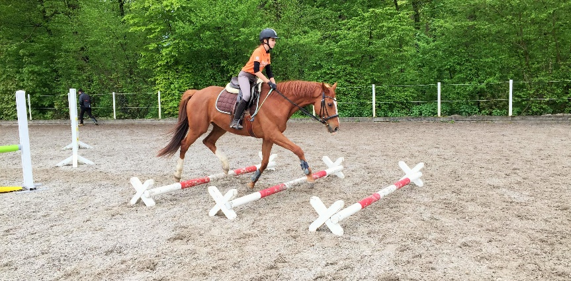
Die Sparte CC des PNW – zusammen mit den Distanzreitern Nordwest DNW – bot diesen Frühling einen vierteiligen CC-Reitkurs auf dem grossen Reitplatz in Binningen an. Die vier Elemente konnten entweder zusammen, einzeln oder in beliebiger Kombination besucht werden.

Diese Kurse waren eher für die Basis gedacht, nicht die Elite. Laut Ausschreibung wandte sich der Kurs vor allem auch an Reiter und Pferde, die (noch) nicht CS oder CC starten. Die teilnehmenden Pferde und Reiter mussten allerdings in allen drei Grundgangarten sicher unterwegs sein können. Es war ebenfalls erwünscht, so hiess es weiter, dass die Pferde schon einmal eine Hindernisstange oder ein Kavaletti aus der Nähe gesehen hätten.

Teil 3 - 13. April – Springgymnastik

Nach den Teilen 1 und 2 – Tempogefühl und korrekter entlastender Sitz respektive – geht es im dritten Teil um die Gymnastizierung des Pferdes mit Hilfe von Trabstangen und Kavaletti, Galoppkavaletti und kleinen Hindernissen, was ein äusserst wertvolles Mittel ist, um bei einem Pferd das Gleichgewicht, die Muskeln und die Beweglichkeit zu fördern und unterstützen. Muskeln, Sehnen und Bänder werden verbessert und gestärkt. Zudem macht es Spass und bringt Abwechslung in den Pferdealltag.
Entsprechend motiviert machen die Teilnehmer denn auch mit – Pferde wie auch Reiter. Zuerst wird über Stangen am Boden geritten mit zwei Sets von Trabstangen für unterschiedliche Schrittlängen; es gilt also zwischen den beiden Sets den Trab etwas zu verlängern oder zu verkürzen – die Pferde lernen, nicht einfach loszutrotten, sondern auf den Reiter zu hören und sich zu konzentrieren.
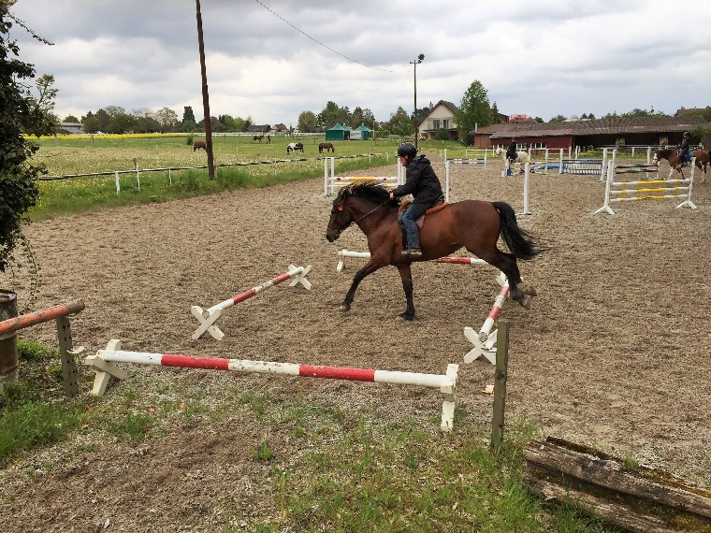
Als nächstes Element kommt eine Galopppassage über vier aufgestellte Kavaletti dazu. Dann wird es eher eine echte Challenge: eine eigentlich einfache Konstruktion stellt eine doch etwas anspruchsvollere Frage: fünf kleine Steilsprünge, nur etwa 60 bis 70 Zentimeter hoch, zwei links auf gerader Linie und zwei rechts auf gerader Linie, das fünfte in der Mitte dazwischen. Anfangs springen wir die geraden Linien, dann kommen aber die Diagonalen dazu, was bedeutet, dass man eine sehr gerade Linie reiten muss, die dann aber gewinkelt über die drei Sprünge führt. Das ist für Pferd und Reiter erstmals verwirrend und verlangt höchste Konzentration und genaustes Reiten ... und alle schaffen das ganz super, wenn auch nicht immer beim ersten Anlauf – und darum üben wir ja ... Zum Abschluss springen wir dann noch eine Zweier-Kombination, mit einem kurzen Galoppsprung zwischen den beiden Elementen, wobei das zweite, eine Stationata, etwas höher ist. Hier geht es darum, dass die Pferde das sehr ruhig angehen, wenn möglich aus dem Trab, damit sie mit Kraft und Muskeln, und nicht mit reiner Schnelligkeit springen. Auch das klappt schlussendlich gut, und damit reicht es dann: die Pferde haben alle toll mitgemacht und sich Mühe gegeben.

Teil 4 - 4. Mai –
Fitness- & Muskelaufbau

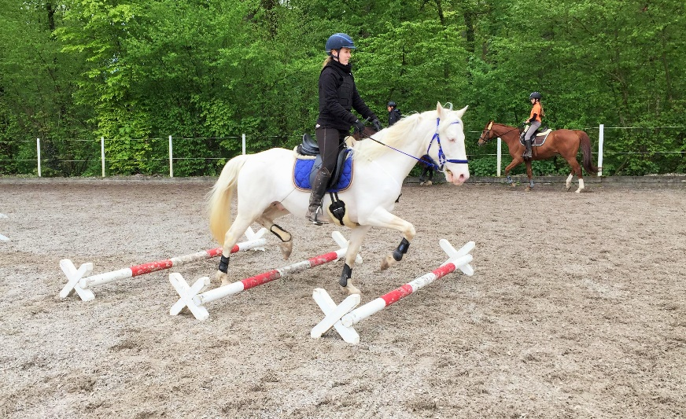
Im letzten Teil wird erläutert und geübt, wie man ein Pferd aufbaut, seine Knochen, Muskeln, Sehnen und Bänder stärkt und somit widerstandsfähiger macht, und auch die Fitness aufbaut. Da dass bei einem jungen Pferd mit langen, ruhigen Schritt Ausritten beginnt, wird erst ein effizienter Schritt geübt, mit langen, untertretenden Tritten und schwingendem Rücken. Das wird dann im Trab fortgesetzt. Als Gleichgewichts und Kraftübung traben wir dann auch über den Wall, quasi um anzuzeigen, wie man den sehr wertvollen Bergtrab ausüben soll. Dabei wird immer wieder darauf geachtet, dass die Reiter auch korrekt sitzen, und dass die Pferde vorwärts-abwärts gehen.
Als Übung für den Fitnessaufbau wird auch erklärt, wie Intervalltraining funktioniert. Und wir üben dazu einen dynamischen, kraftvollen, aber ruhigen Galopp, auch hier immer wie in allen Gangarten mit Fokus darauf, dass Schub und Kraft aus der Hinterhand kommt. Als nächstes Element kommt Kavalettiarbei dazu, imTrab wie auch im Galopp, und dann als Linie mit dem Wall integriert. Die Pferde machen alle mit viel Engagement mit teils sehr viel Enthusiasmus mit.
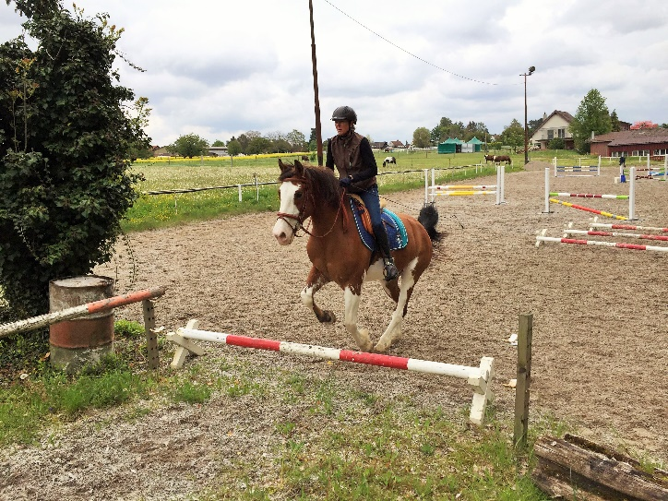
Dabei werfen alle immer wieder besorgte Blicke gen Himmel. Es ist ja auf 14 Uhr Sturmwind mit heftigem Regen und Schnee (!) angesagt. Nu, wir reiten bis fast 15 Uhr. Der Wind beginnt dann auch mal zu fegen, und zwar eisig, sodass alle blitzschnell ihre Jacken wieder anziehen, aber es bleibt für uns trocken.
So beschliessen wir, statt noch ein oder zwei abschliessende Übungen durchzuführen, lieber ein paar Minuten früher abzubrechen, damit alle ihre Pfere trocken behalten und auch so wieder verladen können. Alle sind eh mit ihren Pferden und dem Erreichten glücklich und zufrieden.
Als wir anschliesslich im heimeligen Zem Ryterstübli noch etwas trinken, tobt dann plötzlich draussen tatsächlich ein Schneesturm mit dicken, fetten Flocken ...

Esty H. Geissman
Feedback von einigen Teilnehmern:

Die Trainingsreihe mit Esty war eine super Einführung für CC Neulinge. Wir trainierten unser Tempogefühl, wobei wir in einer vorgegebenen Zeit eine bestimmte Strecke zurücklegen sollten und zwar möglichst immer im gleichen Rhytmus.
Im darauffolgenden Training ging es um unseren Sitz. Beim Auf- und Abwärzsreiten, sowie beim freihändigen Cavalettispringen war die Challange, immer schön im Gleichgewicht zu bleiben, um so das Pferd möglichst wenig zu stören. Das dritte Training konzentrierte sich dann auf die Springgymnastik, hier war die Aufgabe eine schräge Linie zu springen sowie enge Wendungen am äusseren Zügel zu reiten. Esty vermittelte uns in den Trainings auf eine abwechslungsreiche Weise, was es beim CC Reiten zu beachten gilt und nahm sich für alle Teilnehmerinnen immer wieder Zeit, individuelle Feedbacks zu geben. Abgerundet wurde das Ganze im Beizli, wo wir gemeinsam etwas tranken, bevor es dann gestärkt auf den Heimweg ging.

Laurence

Liebe Esty, der 1. und 2. Kurs waren super, ich hab sau viel gelernt und hatte mega spass. Du bist auf jeden persönlich dem Niveau entsprechend eingegangen. Hast Mut gemacht und motiviert. Ich und Amigo kommen beim nächsten Kurs wieder Vielen Dank

Steffi

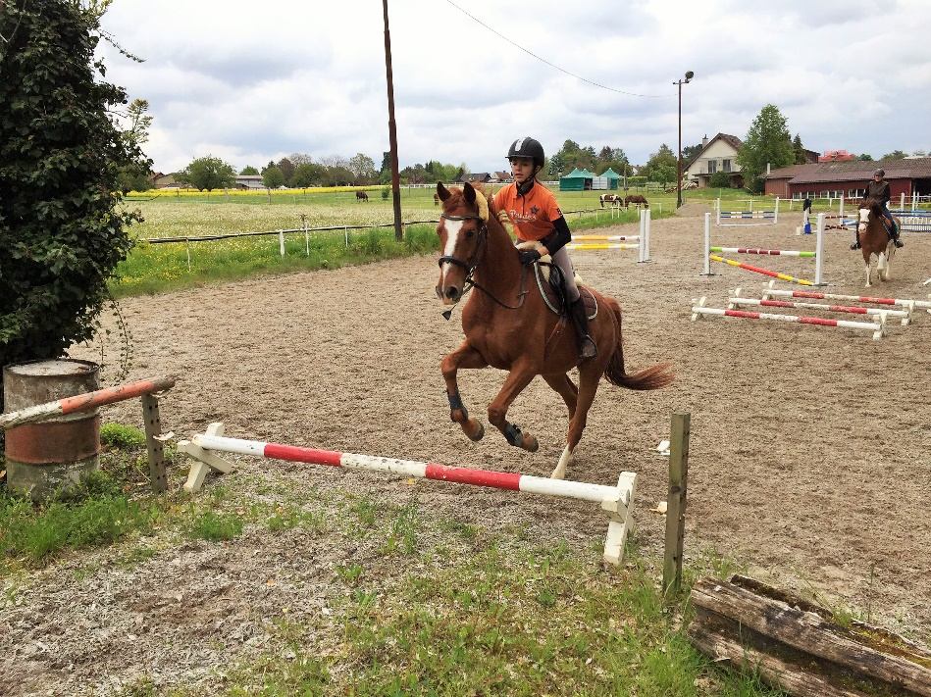
Ich habe bei Esty Geissmann drei Samstagskurse belegt, die allesamt sehr gut und kreativ aufgebaut waren. Sehr kurzweilig, informativ, gut verständlich und spannend. Mein Pferd und ich sind nicht mehr die Jüngsten, haben das aber gut hinbekommen und freuen uns schon auf die nächsten Lektionen. (habe mein Pferd heute gefragt, er freut sich auch)

Uschi

Mir hat der Kurs super gefallen. Es war für mich sehr lehrreich, versuche dies umzusetzen bei den Ausritten und auf dem Platz mit Merlin. Es war für mich auch eine gute Erfahrung mit dem Erdwall, das hoch und runter reiten. Es schien auch Merlin Spass zu machen.

Cony

